**PROGRAMA DE PREVENCIÓN SOCIAL DEL DELITO FUTURO COLOMBIA**

**INFORME TRIMESTRAL DE GESTIÓN TRIMESTRAL**

**COBERTURA NACIONAL 32 SECCIONALES**

**DIRECTOR: MARIO GÓMEZ JIMÉNEZ**

**FECHA: 12-04-2019**

El Programa de Prevención Social del Delito “Futuro Colombia” de la Fiscalía General de la Nación tiene como finalidad desarrollar acciones de prevención integral de los distintos fenómenos delincuenciales a nivel social, comunitario e individual para contribuir a su reducción, haciendo especial énfasis en aquellas violencias en las que los niños, niñas y adolescentes, sujetos de especial protección constitucional que cuentan con derechos prevalentes, son víctimas. Lo anterior, mediante el acercamiento a la comunidad y la articulación interinstitucional con los diferentes entes estatales que contribuyen a fortalecer el acceso a la justicia y a propiciar la disminución de los efectos nocivos del delito.

Con el propósito de dar cumplimiento a dicha finalidad desarrolla sus acciones a partir de los siguientes objetivos:

i) Fomentar en la ciudadanía una cultura de la legalidad que, con miras a la prevención de distintos delitos, eleve los factores protectores de las comunidades, haciendo especial énfasis en las acciones que tengan como propósito disminuir los riesgos que se relacionan con la posibilidad de que niñas, niños y adolescentes sean víctimas de diversos ilícitos o sean infractores de la ley penal.

ii) Desarrollar estrategias interinstitucionales que permitan prohijar en la ciudadanía la protección integral de niñas, niños y adolescentes, la detección de riesgos, la generación de alertas tempranas, la presentación de denuncias sobre las vulneraciones que los afectan y la creación de entornos protectores.

iii) Consolidar estrategias para promover el acceso a la administración de justicia de sujetos de especial protección constitucional, en general, y a la Fiscalía General de la Nación, en particular, a partir del contacto directo con la población.

iv) Promover y desarrollar alianzas estratégicas con instituciones públicas y/o privadas, organizaciones sociales, agencias de cooperación internacional, países aliados, la academia y el sector privado, cuando sus iniciativas en estas materias guarden relación con los objetivos expuestos a fin de articular trabajos comunes y contribuir en la construcción de la cultura de la legalidad, del acceso a la justicia y la prevención del delito.

v) Contribuir a la formulación de propuestas y estrategias de política criminal en materia de prevención del delito, haciendo especial énfasis en los eventos en que las niñas, niños y adolescentes son víctimas.

vi) Visibilizar a nivel local y nacional, los fenómenos criminales que afectan más directamente a la población de niñas, niños, adolescentes y jóvenes, con el objetivo de promover la corresponsabilidad social en la prevención y protección de los mismos.

Por otra parte, desarrolla sus objetivos a partir de 6 etapas a saber:

a. Alistamiento

b. Caracterización

c. Fortalecimiento de capacidades.

d. Implementación Plan Semilla

e. Compilación y seguimiento de las experiencias.

f. Etapa transversal- Estrategias Nacionales de Prevención

Para el presente trimestre se ejecutaron las etapas a y b, las cuales dieron como resultado:

1. Alistamiento: Teniendo en cuenta que tiene como esta etapa tiene como finalidad definir las condiciones técnicas y metodológicas para iniciar el Programa Futuro Colombia, se hizo necesario analizar el fenómeno delictivo por departamento a partir del informe del Centro Estratégico de Valoración Probatoria CEVAP a través del aplicativo de Entornos Educativos; así mismo, identificar con el fin de priorizar 2 instituciones educativas a partir del análisis del fenómeno delictivo en cada una de las zonas en donde se vaya a implementar el plan de trabajo para el programa.

Por otra parte como eje fundamental de articulación del programa se desarrolló en cada una de las 32 seccionales un mapa de actores de sector gobierno, sector privado y tercer sector para la generación de alianzas del Programa, entre las que se destacan: fundaciones, canales de comunicación, oferta cultural, entidades gubernamentales trabajando programas similares en el territorio y no gubernamentales, entre otros.

1. Caracterización: De acuerdo con el objetivo de la etapa el cual consistía en elaborar mapas sociales del delito, en los cuales se identificaron las conductas delictivas preponderantes en el territorio priorizado, causas principales de la comisión de los delitos y lugares de riesgo, así como, los entornos de protección presentes en las zonas. Con base en esta información, se definieron metodologías de intervención social, espacios, temáticas y actores para el desarrollo de la Etapa de fortalecimiento de capacidades. Adicionalmente, se priorizaron los delitos en cada seccional en los que se destacan: hurto, violencia en sus diferentes modalidades, fabricación, tráfico y porte de estupefacientes, delitos a través de medios informáticos, utilización y reclutamiento de niñas, niños y adolescentes.

Como resultado de esta etapa se logró el mapeo a través de una herramienta tecnológica interna desarrollada a través del Centro de Valoración Probatoria y la Subdirección de TICS de la Fiscalía General de la Nación, cuyo insumo, ha de contribuir en la identificación de espacios priorizados en entornos educativos, representado en una gráfica de las percepciones ciudadanas de las dinámicas delictivas y de los delitos principales del barrio, vereda o zona priorizada.

Con base en las actividades desarrolladas en el primer trimestre ***se definieron los grados 6°, 8° y 9°*** como cursos en los que se ejecutará el programa, pertenecientes a las ***74 instituciones educativas priorizadas***, con un promedio de ***40 niños, niñas y adolescentes por grado***.

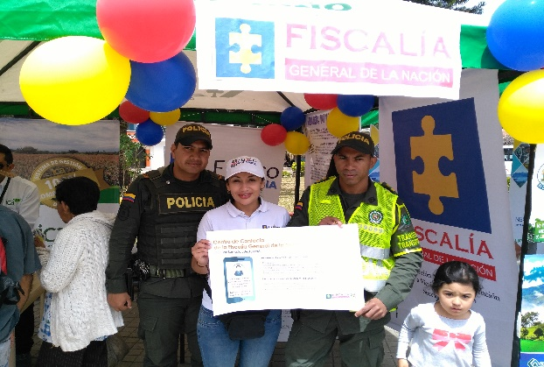

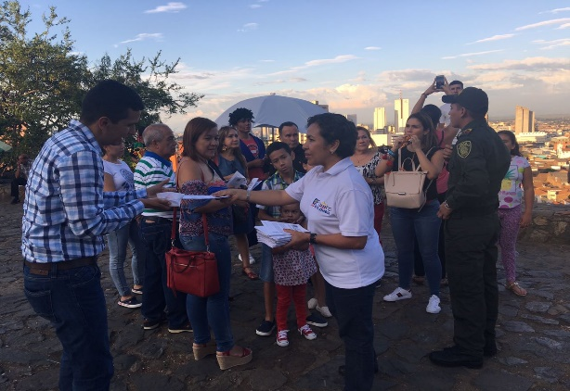Acercamiento a la comunidad en el marco de la fase de caracterización.

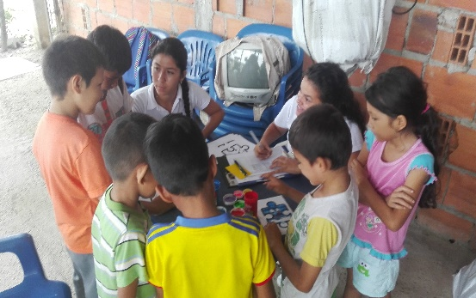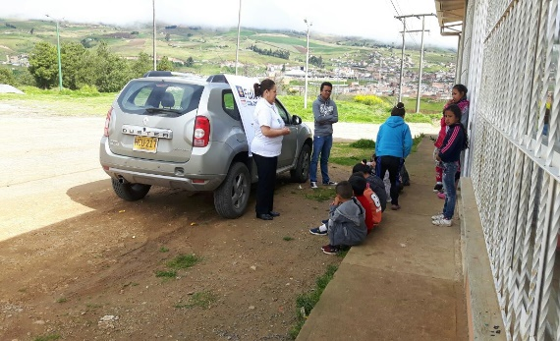

Acercamiento a la comunidad en el marco de la fase de caracterización.

*Abril de 2019.*